29 октября 2021 года (пятница)
группа 3ТО
Преподаватель: Сафонов Юрий Борисович – адрес эл. почты: piligrim081167@mail.ru и сообщество «Дисциплина ОП.12 "АЭМ"» в социальной сети «ВВконтакте» https://vk.com/public202393229

Лекции по дисциплине «Автомобильные эксплуатационные материалы»

Методическая цель: Усовершенствовать методику преподавания нового материала, используя педагогику сотрудничества и активизации познавательного интереса студентов.

Учебная цель: Ознакомить студентов с содержанием дисциплины ОП.12 «Автомобильные эксплуатационные материалы», с общими сведениями о современных марках и свойствах автомобильных эксплуатационных материалов.
Воспитательная цель: Вызвать интерес к использованию на практике полученных теоретических знаний по дисциплине ОП.12 «Автомобильные эксплуатационные материалы».

Раздел 2. «Смазочные масла и другие эксплуатационные материалы»
Тема 2.5. «Резина. Шины и их ремонтные материалы»
Лекция № 11 (занятие № 16)
Тема: «Резина. Шины и их ремонтные материалы»
Вопросы к изучению:
1. Свойства и требования к качеству автомобильных резино-технических изделий (РТИ); их классификация и назначение.
2. Автомобильные шины, их маркировка и ассортимент.

Содержание лекции:
1. Свойства и требования к качеству автомобильных резино-технических изделий (РТИ); их классификация и назначение.

Резина — сложный по составу материал, включающий в себя несколько компонентов, основным из которых является каучук. Свойства резины зависят, главным образом, от типа и особенностей каучука, поэтому рассмотрим основные свойства важнейших современных каучуков.
Натуральный каучук (НК) получают из так называемых каучуконосов — растений, преимущественно культивируемых в странах тропического пояса. В основном его добывают из млечного сока (латекса) каучуконосного дерева — бразильской гевеи.
Натуральный каучук не растворяется в воде, но растворяется в нефтепродуктах. На этом свойстве основано изготовление резиновых клеев. Большая степень насыщенности молекулы НК обусловливает довольно высокую способность его к химическим превращениям. В частности, по месту разрыва валентной связи между третичным и четвертичным атомами углерода могут присоединяться сера (процесс вулканизации), кислород (старение резины) и т.д.
Как и большинство известных линейных полимеров, натуральный каучук принадлежит к числу типичных термопластов.

Синтетические каучуки
По климатическим условиям в нашей стране не может произрастать гевея, а другие каучуконосы до сих пор не имеют промышленного значения. Поэтому основным сырьем для отечественной резиновой промышленности служат различные синтетические каучуки (СК).
К весьма перспективным универсальным СК относятся бутилкаучук — сополимер изобутилена с изопреном. Это один из лучших материалов для изготовления автомобильных камер, обладающий высокой газонепроницаемостью.
В современном ассортименте СК насчитывается около 200 наименований, причем многие из них по ряду свойств значительно превосходят НК. Особо необходимо отметить каучуки специального назначения, в первую очередь, сополимер бутадиена с нитрилом акриловой кислоты, выпускаемый под маркой СКН (нитрильный).
Взаимодействие нитрильных групп CN обусловливает наличие сильных межмолекулярных связей, поэтому СКН обладает по сравнению с СК общего значения повышенной прочностью, значительно большей стойкостью к действию нефтепродуктов, но одновременно и пониженной эластичностью. Чем больше в СКН нитрильных групп, тем выше его бензо- и маслостойкость, но одновременно и выше температура, при которой появляется хрупкость, т. е. такие каучуки менее морозоустойчивы. Это важно учитывать при использовании деталей из малостойкой резины в зимний период.
Вулканизующие вещества
В чистом виде натуральные и синтетические каучуки находят ограниченное применение (изготовление клеев, изолировочной ленты, медицинского пластыря, уплотнительных прокладок), так как обладают рядом недостатков, в частности, имеют недостаточную прочность. Например, прочность на разрыв разных сортов НК (после обработки на вальцах) колеблется от 1,0 до 1,5 МПа, а у бутадиенового (СКБ) и стереорегулярного каучуков (СКС) она не превышает 0,5 МПа.
Одним из эффективных способов увеличения прочности каучуков является вулканизация — химическое связывание молекул каучука с атомами серы. В результате вулканизации, например НК, которая наиболее эффективно проходит при температуре 140... 150 ˚С, получается вулканизованный каучук (вулканизат) с прочностью на разрыв около 25 МПа.
В состав резины вводят такое количество серы, которое обусловливает получение изделия с возможно большей прочностью.
Например, в резинах, идущих для изготовления автомобильных камер и покрышек, ее содержится 1...3% от доли имеющихся в них каучуков. С ростом концентрации серы увеличивается прочность резины, но одновременно уменьшается ее эластичность. В предельном случае, т.е. когда с каучуком соединяется максимально возможное количество серы (около 50 %), получают очень прочный (предел прочности при растяжении 52...54 МПа) и совершенно неэластичный (твердый) химически инертный материал — эбонит. Из эбонита изготавливают детали электротехнического назначения и в том числе аккумуляторные банки.

Ускорители и наполнители резины
Кроме каучука и серы в состав резины входят и другие компоненты (ингредиенты). Рассмотрим наиболее значимые из них.
Для ускорения процесса вулканизации в состав любой смеси каучука с вулканизирующим веществом добавляются ускорители (тиурам, каптакс и др.), а для повышения прочности вулканизатов — активные наполнители (усилители).
Самым массовым усилителем является сажа — порошкообразный углерод с размерами частиц от 0,03 до 0,25 мкм. Сажа, как и другие усилители, вводится в современные резиновые материалы в значительных количествах — от 20 до 70 % по отношению к содержащемуся в них каучуку.
Усилители обладают колоссальной эффективностью в составе СКБ, СКС и СКН, прочность которых при использовании наполнителей увеличивается в 10... 12 раз и достигает при испытании на разрыв 10...30 МПа. Только благодаря саже, мировое производство которой составляет около 8 млн т, стал возможным достигнутый уровень выпуска универсальных каучуков типа СКС и др.
Кроме того, в состав резины в небольших количествах можно вводить красители, пластификаторы (для облегчения формования), антиокислители (для замедления процессов старения), парообразователи (при изготовлении пористых губчатых резин) и т.д.
Не подвергавшаяся вулканизации механическая смесь каучука, серы, наполнителей и других ингредиентов (общее число которых может достигать 15) называется сырой резиной, или резиновой смесью.
Из резиновой смеси изготавливают различными способами всевозможные изделия, заключительной отделочной операцией для которых является вулканизация, после чего они становятся пригодными к использованию. Сырая резина после вулканизации называется просто резиной.
Растворы сырой клеевой резины в бензине относятся к вулканизирующимся клеям, т.е. клеевое соединение деталей, получаемое с помощью таких клеев, должно обязательно подвергаться вулканизации. Образующиеся при этом внутри клеевой прослойки, а также между ней и склеиваемыми деталями серные мостики создают прочное соединение деталей.
Из специальных клеев можно назвать два образца: № 61 и № 88Н. Первый получают, растворяя резиновую смесь № 61 в бензине марки «Галоша», второй представляет собой раствор в смеси этилацетата с бензином сырой резины № 31Н, к которой добавлена бутилфенолформальдегидная смола.
Оба клея предназначены в основном для прикрепления резины к металлам, причем сушка их производится при комнатной температуре.
Кроме клеев, при ремонте автомобилей применяют специальные сорта сырой резины, основными из которых являются прослоечная протекторная и камерная. Резина обоих сортов предназначена для ремонта пневматических шин методом горячей вулканизации.

Армирование резиновых изделий
Армированными резиновыми изделиями для автомобилей являются резинотканевые шланги, приводные ремни и т.д. Автомобильные покрышки — это наиболее ответственные и дорогие армированные изделия, для изготовления которых используются специальные ткани — корд, чефер и др.
Корд состоит из прочных нитей основы и слабых, редко расположенных нитей утка. Его вырабатывают из искусственных (вискозных) и синтетических (капроновых, лавсановых) волокон, стекловолокна и стальной проволоки. Из корда образуется главный силовой элемент покрышки — ее каркас.
Чефер представляет собой техническую (грубую) ткань из одних и тех же нитей с одинаковым строением основы и утка. Он служит для обеспечения менее важных функций (отделки бортов покрышки), поэтому изготавливается преимущественно из хлопчатобумажной пряжи.

Физико-механические свойства резины

Предел прочности при растяжении, относительное и остаточное удлинения резины
Механические свойства вулканизованной резины характеризуются рядом показателей, важнейшие из которых определяют при испытаниях ее на растяжение и сжатие, для чего в соответствии с ГОСТ 270—75 используют те же методы и такого же типа машины, какие применяются для оценки прочности металлов.
Пределом прочности при растяжении (разрывной прочностью) называется напряжение, возникающее в резине к моменту разрыва образца. Численно предел прочности δ_{z} равен частному от деления максимальной нагрузки Р, зафиксированной при разрушении образца, на площадь его поперечного сечения, измеренную до начала растяжения.
Относительным удлинением при разрыве ε_{z} называется выраженное в процентах отношение прироста длины образца резины в момент разрыва к его первоначальной длине.
Остаточным удлинением при разрыве θ_{z} называется выраженное в процентах отношение прироста длины разорванного образца к его первоначальной длине.
Совокупность относительного и остаточного удлинений характеризует эластичность резинового материала. Чем больше разность между этими показателями, тем лучше эластичность материала, которая должна соответствовать назначению детали.
При деформации сжатия разрушение образца из различных сортов монолитных (беспористых) резин наступает примерно при двукратном уменьшении его размера в направлении сжимающей нагрузки, или, иначе говоря, при относительном сжатии порядка 50 %.
Чрезвычайно важные эксплуатационные выводы вытекают из анализа способности резины обеспечивать остаточные деформации. В вулканизатах всех каучуков (кроме эбонита) происходит явление, внешне сходное с ползучестью металлов при повышенных температурах или с хладотекучестью термопластов. Сущность этого явления состоит в том, что в резине, находящейся в напряженном состоянии, возникают и накапливаются необратимые деформации. Чем длиннее срок пребывания в таком состоянии и выше действующая нагрузка, тем больше будут остаточные деформации, которые, достигают при разрушающих напряжениях нескольких десятков процентов. Поэтому сильно деформированные резиновые детали с течением времени безвозвратно изменяют свою форму и размеры, что особенно заметно на тонкостенных изделиях, листовых материалах и т.д. Например, длительно хранящиеся навалом чисто резиновые и даже армированные шланги приобретают сплющенную форму, а резкие перегибы, допускаемые при складывании прорезиненной ткани, очень быстро и настолько устойчиво на ней фиксируются, что устранить их в последующем невозможно.
На основании изложенного можно сделать следующий вывод: чтобы обеспечить на возможно больший срок высокую работоспособность резиновых деталей, необходимо при их хранении, а также при эксплуатации автомобилей создавать такие условия, при которых бы возникающие в этих деталях напряжения и деформации были возможно меньшими. Такие условия сравнительно легко обеспечить при складском хранении и несколько труднее для эксплуатирующихся автомобилей.
Например, такие дорогие и ответственные по выполняемым функциям изделия, как автомобильные покрышки, не допускается хранить плашмя положенными друг на друга. Их хранят только на специальных стеллажах поставленными вертикально в один ряд по высоте и к тому же при периодической (через 2...3 мес.) смене места контакта протектора со стеллажом для сохранения профиля и размеров.
Для лучшей сохранности эксплуатирующихся покрышек не рекомендуется стоянка на шинах ненагруженных автомобилей более десяти суток, а с полной нагрузкой — более двух суток. При больших сроках бездействия автомобиль целесообразно ставить на подставки, обеспечивающие полное разобщение шин с полом или грунтом.
Правилами технической эксплуатации шин предписывается не допускать их перегрузки и поддерживать в них нормальное давление (не снижая давление в тех случаях, когда оно становится выше нормы за счет нагрева шин). Оба требования продиктованы не только заботой о сохранении формы и размеров шин, но и стремлением не снизить их долговечность, предотвратить чрезмерное тепловыделение в них и перерасход топлива.

Твердость резины
В технических условиях на резину, как и на другие материалы (металлы, минералы, пластмассы и т. д.), указывается ее твердость.
Твердостью называется способность материала сопротивляться проникновению в него постороннего твердого тела, вдавливаемого под действием определенной силы.
Наиболее широко для оценки твердости резины применяется твердомер ТМ-2, мерой твердости по которому служит глубина погружения притупленной в форме усеченного конуса иглы 4, выраженная в условных делениях шкалы прибора. При испытании твердомер ТМ-2 надо прижимать к изделию с минимальным усилием, но достаточным для того, чтобы обе его нижние площадки 2 и 3 плотно (без просветов) прилегали к поверхности резины 1. При этом следует иметь в виду, что толщина образца h, к которому прижимается твердомер, должна быть не менее 6 мм.
С целью облегчения формования изделий из сырой резины ей придают путем специальной обработки — пластикации каучука — необходимую пластичность. При измерении твердости такой резины игла твердомера непрерывно погружается в испытуемый образец, в результате чего показание прибора убывает и через несколько минут становится близким к нулю. Из-за повышенной пластичности сырой резины игла оставляет на образце не исчезающую со временем лунку. В процессе вулканизации пластичность резины убывает и на конечном этапе практически полностью исчезает, а твердость и эластичность, непрерывно возрастающие по мере вступления в реакцию новых порций серы, достигают в готовом вулканизате определенных значений.
На изменении пластичности основан один из методов контроля степени вулканизации, как целых деталей, так и отдельных их участков, ремонтируемых с помощью сырой резины. Стабильное, укладывающееся в рамки технических требований показание твердомера, сочетающееся с тем, что его игла не оставляет заметного следа на вулканизате, свидетельствует о правильности выбранного режима вулканизации.
Чрезмерно высокая твердость полученного материала, выходящая за допустимые пределы, при полной уверенности в правильности выбора сорта сырой резины говорит о его перевулканизации.

Стойкость к истиранию и коэффициент трения резины
Оценка износостойкости (сопротивления истиранию) и стремление к ее повышению преимущественно касается резины, идущей на изготовление деталей, которые по условиям работы перемещаются путем скольжения или качения относительно других предметов и при этом подвергаются износу. Из резиновых изделий для автомобилей к этой категории, в первую очередь, относятся пневматические шины, которым приходится работать в исключительно тяжелых условиях, сочетающих в себе восприятие высоких ударных нагрузок в очень широком диапазоне температур, царапающее и абразивное воздействие полотна дороги и грунта, неблагоприятное влияние влаги, солнца, кислорода и т.д.
Экспериментальное определение износостойкости резин производится в соответствии с ГОСТ 426—77 на специальной установке, которая позволяет при нормированных условиях подвергать истиранию образец резины, прижимаемый к наждачной шкурке с давлением 32,5 кПа. Показатель износостойкости, называемый удельным показателем истирания, определяется потерей объема испытуемого образца, вычисленной по отношению к единице работы, затраченной на истирание. Для резин, идущих на изготовление протекторов автомобильных покрышек для легковых автомобилей, этот показатель должен составлять не более 0,08 мм³/Дж, а для грузовых — не более 0,14 мм³/Дж.
Каждый водитель, а тем более техник-эксплуатационник, обязан иметь четкое представление о коэффициенте трения резины по некоторым материалам. Этим коэффициентом определяются тормозные возможности автомобиля и проходимость его по дорогам с разным покрытием. В зависимости от вида и состояния покрытия поверхностей коэффициент трения при скольжении резины по ним колеблется в пределах от 0,1 до 0,8.
Хорошее сцепление шин с асфальтобетонным покрытием обеспечивается высоким коэффициентом трения между протектором и сухим асфальтобетоном (0,6... 0,8). Но достаточно пройти небольшому дождю, и сила трения между протектором и мокрым асфальтобетонным покрытием становится почти в два раза меньше. Еще больше уменьшается сцепление шин с асфальтобетонным покрытием из-за жидкой грязи, заносимой с обочин или образующейся от пыли и глины в дождливую погоду. Однако наименьший коэффициент трения (0,1) соответствует движению автомобиля по обледеневшей дороге.
Следует учитывать, что вождение автомобиля по мокрой дороге и в условиях гололеда связано с большим напряжением водителя.

Изменение свойств резины в зависимости от температуры
С изменением температуры очень сильно изменяются свойства резины, причем работоспособность деталей из нее по разным причинам уменьшается как при нагревании, так и при охлаждении.
С понижением температуры резины предел прочности растет, а эластичность падает и при —80°С она становится практически равной нулю.
Отметим, что прочность резины, увеличивающаяся с понижением температуры в первом приближении по линейному закону, достигает при —80°С примерно такого же значения, какое при комнатной температуре имеет совершенно лишенный эластичности вулканизат — эбонит.
Таким образом, основным неблагоприятным следствием понижения температуры является уменьшение эластичности резины, которая по мере охлаждения приближается по хрупкости к эбониту. Уже при —4 °С наиболее распространенные сорта резины не способны обратимо деформироваться в необходимых пределах, и только вулканизаты на базе специальных морозостойких каучуков сохраняют требующуюся эластичность при температуре —50°С и ниже. Из чего следует, что резиновые изделия в зимнее время требуют к себе пристального внимания и осторожного обращения.
Все работы, связанные с монтажом или демонтажем резиновых деталей в зимнее время, надо проводить, предварительно прогрев их до комнатной температуры. Особенно важно прогревать пневматические шины, сильно охладившиеся при длительной стоянке или продолжительной остановке автомобилей на морозе. Такое нагревание происходит само по себе в процессе движения автомобиля за счет превращения в тепло энергии непрерывного деформирования перекатывающихся шин. Однако первое время после трогания с места холодные шины имеют недостаточную эластичность и вследствие этого легко могут быть повреждены в результате больших динамических нагрузок. Поэтому сначала машина должна двигаться с небольшой скоростью по наиболее ровным участкам местности или дороги, избегать крутых поворотов, резкого торможения и т.д.
В высшей степени осторожное обращение при зимней эксплуатации автомобилей требуется с деталями, изготовленными из бензо- и маслостойкой резины. По сравнению с обычной резиной она обладает пониженной морозостойкостью, и поэтому уже при —20 °С изделия из нее становятся хрупкими.
С повышением температуры до ПО... 120°С относительное удлинение резины увеличивается, а при дальнейшем нагревании, начинает уменьшаться. Переход от роста относительного удлинения к его спаду объясняется наступающим при этих температурах частичным разрывом серных мостиков между макромолекулами каучука, сопровождающимся одновременным резким снижением его эластичности и повышением пластичности.
Другие важные в эксплуатационном отношении свойства резины с повышением температуры изменяются только в худшую сторону: прочность, износостойкость и твердость уменьшаются, а остаточное удлинение и способность к необратимым деформациям увеличиваются. Так, нагреванию резины с 20 до 100 °С соответствует двухкратное и даже трехкратное снижение предела прочности на разрыв. Еще в большей степени уменьшаются в этом случае износостойкость и твердость резины. В результате при повышенной температуре пробег автомобильных шин уменьшается.
Кроме того, вследствие сильного понижения твердости и прочности резины с повышением температуры увеличивается возможность появления надрезов и вырывов целых кусков протекторов покрышек при наезде автомобилей на всякого рода неровности и препятствия.
Итак, все резиновые детали и в особенности те, которые деформируются в процессе работы, нужно в некоторых случаях зимой подогревать, а летом охлаждать, а также принимать меры по уменьшению их нагревания. В автомобильных шинах надо поддерживать нормальное давление и не перегружать их. Несоблюдение этих элементарных правил эксплуатации шин ведет к чрезмерному тепловыделению в них со всеми вытекающими отсюда вредными последствиями.
В жару летом возможно значительное нагревание и нормально накачанных неперегруженных шин. В этом случае рекомендуется для их охлаждения периодически делать в пути остановки, а иногда, чтобы не довести до аварийного состояния покрышку вследствие перегрева, — идти на снижение скорости движения, от которой сильно зависит тепловой режим шин .

Изменение свойств резины в процессе старения
Каучуки и их вулканизаты, как всякие ненасыщенные соединения, способны к различного рода химическим превращениям. Важнейшей реакцией, которая непрерывно происходит при хранении и эксплуатации резиновых изделий, является окисление резины, ведущее к изменению ее химических, физических и механических свойств. Только эбонит, превращающийся в полностью насыщенное соединение за счет присоединения к макромолекулам каучука предельно возможного количества серы, представляет собой химически инертный материал. Совокупность всех изменений, происходящих в резине в процессе длительного окисления, принято называть ее старением.
Старение принадлежит к категории сложных многостадийных превращений, на определенных этапах которого значительно уменьшаются эластичность, износостойкость и в некоторой степени прочность резины. Иначе говоря, с течением времени работоспособность резиновых изделий, а следовательно, и надежность работы автомобилей снижаются. К разряду наиболее неблагоприятных изменений резины, возникающих вследствие старения, относится необратимое снижение ее эластичности. В результате повышенная хрупкость резины, в первую очередь ее поверхностных слоев, обусловливает появление в деформируемых деталях трещин, постепенно углубляющихся и в конце концов приводящих к разрушению изделия.
Последствия старения резины аналогичны последствиям от понижения температуры, с той лишь разницей, что последние по своему характеру являются временными и частично или полностью устранимыми с помощью нагревания, тогда как первые никакими способами нельзя ослабить и тем более устранить.
Борьба со старением ведется различными методами. Очень эффективной является добавка противостарителей (ингибиторов), 1... 2 % которых по отношению к содержащемуся в резине каучуку замедляют процесс окисления в сотни и тысячи раз. С той же целью некоторые резиновые изделия выпускаются с заводов в герметичной упаковке (в полиэтиленовых чехлах).
Однако технологических средств оказывается недостаточно, поэтому дополнительно приходится применять ряд эксплуатационных мер. С повышением температуры старение усиливается, причем от нагревания на каждые 10 °С скорость старения возрастает в два раза. Замечено также, что окисление резины интенсивнее на тех участках, которые испытывают большее напряжение. Следовательно, необходимо содержать резиновые изделия по возможности в недеформированном состоянии.

2. Автомобильные шины, их маркировка и ассортимент.

Автомобильные колеса различают по их назначению, типу применяемых шин, конструкции и технологии изготовления.
Основные параметры колес некоторых автомобилей отечественного производства приведены в табл. 11.2.
Пневматические шины легковых автомобилей подразделяются по способу герметизации внутреннего объема, расположению нитей корда в каркасе, отношению высоты к ширине профиля, типу протектора и ряду других специфических особенностей, вызванных их назначением и условиями эксплуатации.
По способу герметизации внутреннего объема различают камерные и бескамерные шины.
Камерные шины состоят из покрышки, камеры с вентилем и ободной ленты, надеваемой на обод. Размер камеры всегда несколько меньше внутренней полости покрышки во избежание образования складок в накаченном состоянии. Вентиль представляет собой обратный клапан, позволяющий нагнетать воздух в шину и препятствующий выходу наружу. Ободная лента предохраняет камеру от повреждений и трения о колесо и борт покрышки.

Таблица 11.2

Основные параметры колес некоторых отечественных легковых
автомобилей

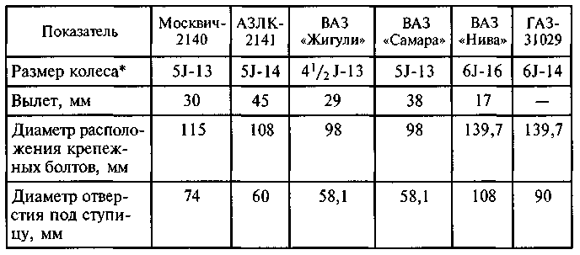

∗ В размере колеса первая цифра — ширина обода, буква J — форма профиля обода, а число после дефиса — монтажный диаметр колеса.

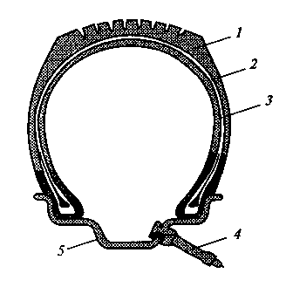

Рис. 11.9. Бескамерная шина автомобиля:
1 — протектор; 2 — герметизирующий воздухонепроницаемый резиновый слой; 3 — каркас; 4 — вентиль; 5 — глубокий обод

Бескамерные шины (рис. 11.9) отличаются наличием воздухонепроницаемого резинового слоя, наложенного на первый слой каркаса (вместо камеры), и имеют следующие преимущества (по сравнению с камерными):
меньшую массу и лучший теплообмен с колесами;
повышенную безопасность при движении машины, так как при проколе воздух выходит только в месте прокола (при мелком проколе достаточно медленно);
упрощенный ремонт в случае прокола (нет необходимости в демонтаже).
В то же время монтаж и демонтаж бескамерных шин усложненные и требуют большей квалификации, и зачастую возможны только на специальном шиномонтажном станке.
Бескамерные шины применяются для колес с ободами специального профиля и повышенной точности изготовления.
Камерные и бескамерные шины по расположению нитей корда в каркасе покрышки могут быть как диагональной, так и радиальной конструкции.

Маркировка шин

Диагональные и радиальные шины различаются не только конструкцией, но и маркировкой.
Например, в обозначении диагональной шины 6,15-13/155-13:
6,15 — условная ширина профиля шины (В) в дюймах;
13 — посадочный диаметр (d) шины (и колеса) в дюймах;
155 — условная ширина профиля шины в мм.
Вместо последнего числа 13 может быть указан посадочный диаметр в мм (330).
Радиальные шины имеют единое смешанное миллиметроводюймовое обозначение. Например, в маркировке 165/70R13 78S Steel Radial Tubeless:
165 — условная ширина профиля шины (В) в мм;
70 — отношение высоты профиля шины (Я) к ее ширине (В) в процентах;
R — радиальная;
13 — посадочный диаметр в дюймах;
78 — условный индекс грузоподъемности шины;
8 — скоростной индекс шины (максимально допустимая скорость движения автомобиля) в км/ч.
Для повседневной езды по российским дорогам целесообразно ограничиться отношением Н/В не ниже 0,65, причем это касается довольно больших шин, т.е. шин для автомобилей типа ГАЗ-3110 «Волга». На моделях ВАЗ лучше не применять шины с Н/В ниже 0,70, а на автомобиле ВАЗ-111 «Ока» и вовсе нецелесообразна установка каких-либо иных шин кроме заводских размером 135R12.
Современные скоростные сверхнизкопрофильные шины с Н/В= = 0,30...0,60 пригодны для работы только на гладких шоссейных дорогах с хорошим качеством покрытия, которых в нашей стране практически нет.
Каждый российский изготовитель шин имеет свой фирменный знак или же, как например Московский шинный завод, знак модели «ТАГАНКА».
Маркировка шины включает в себя букву (или буквы), кодирующие предприятие-изготовитель (например, К — Кировский шинный завод; Я — Ярославский шинный завод и др.) и цифры (цифру) внутризаводского индекса этой шины.
На боковине шины ставится ее серийный номер и кодируется другая, достаточно полезная (в случае выставления рекламации) информация (табл. 11.3).

Таблица 11.3

Товарные знаки шинных заводов СНГ

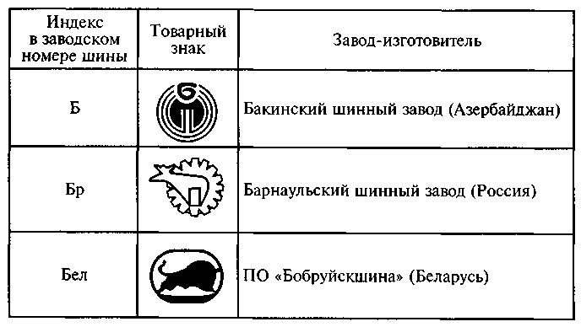

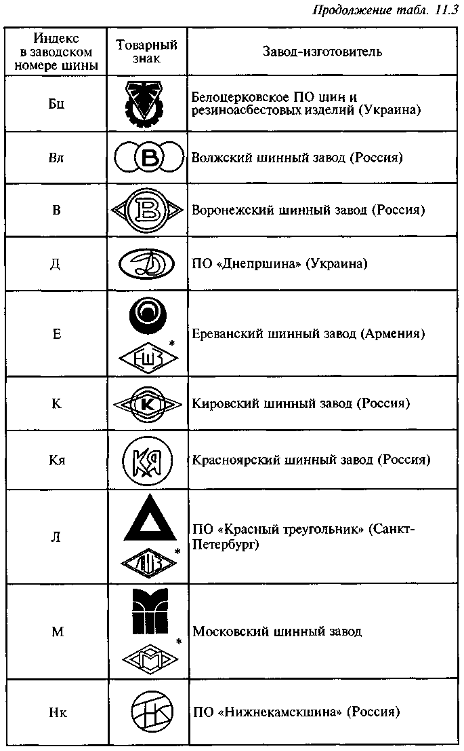

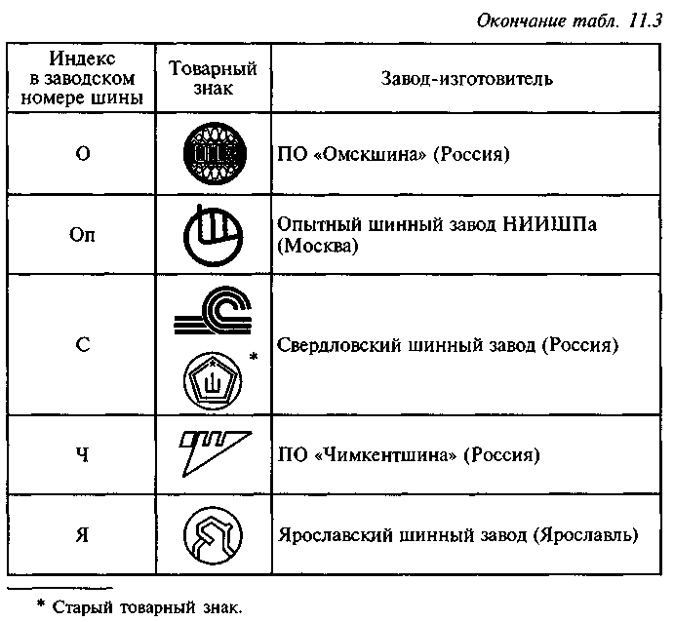

Особенности шин различного назначения
Современные шины для легковых автомобилей в зависимости от назначения подразделяются на три основные группы: дорожные, универсальные и зимние. Шины различаются качеством резиновых смесей и рисунком протектора.
Дорожные летние шины наиболее распространенные. Для них характерны:
четко выраженные продольные канавки для отвода воды из пятна контакта;
слабо выраженные поперечные канавки;
отсутствие микрорисунка.
Дорожные всесезонные шины разрабатывались с целью приблизить показатели дорожных шин к характеристикам зимних, не ухудшая их основных летних качеств.
Современные всесезонные шины для легковых автомобилей в той или иной степени отвечают этой цели, но, конечно, каждая по-своему. Ибо совместить необходимые эксплуатационные качества зимней и летней резин чрезвычайно сложно.
Универсальные шины (отечественная терминология) предназначены для работы на дорогах любого качества и отличаются от дорожных прежде всего более глубоким и разветвленным рисунком протектора.
Зимние шины предназначены для работы на очищенных от рыхлого снега дорогах, состояние и сцепные качества покрытия которых в зависимости от ситуации оцениваются от минимальных (гладкий лед или «снеговая каша» из снега и воды) до небольших (укатанный снег на морозе).

Эксплуатация и уход за шинами
Водитель прежде всего должен соблюдать требования по эксплуатации шин, изложенные в «Перечне неисправностей и условий, при которых запрещается эксплуатация транспортных средств» и «Правилах дорожного движения», а также рекомендации руководства по эксплуатации своего автомобиля. Специфические требования изложены в «Правилах эксплуатации автомобильных шин».
Необходимо ежедневно осматривать шины и удалять из протектора застрявшие предметы, следить за техническим состоянием подвески, сохранностью балансировочных грузиков на колесах и, конечно, периодически проверять внутреннее давление в шинах.
Известно, что снижение на 20 % внутреннего давления в шине снижает ее общий пробег на 30 %.
В целях равномерного износа шин всех колес целесообразна их периодическая перестановка в соответствии с рекомендациями инструкции по эксплуатации автомобиля. Впрочем, многие считают, что длительная работа шин без перестановки позволяет обнаружить причины ненормального их износа и вовремя произвести регулировку геометрии установки колес либо устранить появившуюся неисправность.
Если вы случайно окажетесь на заброшенной дороге, то, прежде чем пытаться развернуть автомобиль, не поленитесь выйти из машины и осмотреть место, на котором предстоит маневрировать. Ночью очень полезным подспорьем окажется электрический фонарик. Максимальная же осторожность требуется зимой, потому что неизвестно, что под снегом — и только вам решать, разгрести снег или положиться на «авось».
Шину может проткнуть простой шип от какого-нибудь южного растения. Если под южными звездами вы ищете убежище для своего автомобиля в лесополосе, будьте начеку! Некоторые колючки не уступают по прочности гвоздям и поражают своими размерами. Стекло для шины часто страшней гвоздя, особенно в дождливую погоду, и оно может входить в резину, как в масло, потому что силы мокрого трения невелики. Так что россыпи «хрусталя» на дороге лучше объезжать.
Мелкие камешки и гравий менее опасны, поскольку уступают стеклу в остроте кромок. После каждой поездки, осматривая шины, удаляйте из них застрявшие гвозди, камешки, стеклышки. Очень часто шина прокалывается не сразу, а постепенно, по мере углубления в нее гвоздя.
Часто трудно заставить себя подкачать колесо, хотя известно, что езда на недокаченных шинах ухудшает динамические показатели машины, нарушает ее устойчивость, управляемость, увеличивает расход топлива. Наконец, сами шины быстрее изнашиваются: протектор истирается, каркас корда внутри (незаметно для глаз) ветшает.
Никогда не стоит наезжать даже на кажущиеся вполне безобидными предметы на дороге, так как под ними может быть, например, камень.
И совсем уж непростительно наезжать на открыто лежащие на дороге предметы — кирпичи, камни, бревна. В первую очередь от этого страдают, конечно, шины, особенно плохо накаченные.

*****************************************************************************
Контрольные вопросы:
1. Перечислите свойства и требования к качеству автомобильных резино-технических изделий.
2. Как классифицируются и каково назначение автомобильных резино-технических изделий?
3. Расскажите о маркировке и ассортименте автомобильных шин.
**********************************************************
Литература:
Основные источники:

1. О.И.Манусаджанц, Ф.В.Смаль «Автомобильные эксплуатационные материалы» - М.,Транспорт,1989 г.
2. В.П.Павлов, П.П. Заскалько «Автомобильные эксплуатационные материалы» - М.Транспорт,1982 г.
3. С.К.Полянский, В.М. Коваленко. «Эксплуатационные материалы» - Киев, "Лыбидь", 2003 г.
4. Кириченко Н.Б. «Автомобильные эксплуатационные материалы. Практикум» - Москва, «Академия». – 2009 г.
5. Л. Васильева «Автомобильные эксплуатационные материалы» - М. Транспорт,1986 г.
6. Б.П.Савицкий, "Автомобильные топлива и смазочные материалы" - Киев,"Техника", 1979 г.

Дополнительные источники:

1.Краткий автомобильный справочник НИИАТ. - М .: Транспорт, 1983.- 220с.
2.Грибков В.М., Воронов Е.П., Варицкий В.А., Борисов А.Н., Овчинников В.И. Справочник по оборудованию для технического обслуживания и текущего ремонта тракторов и автомобилей. - М .: Россельхозиздат, 1978.- 270 с.
3.Фастовцев Г.Ф. Организация технического обслуживания и ремонта легковых автомобилей. - М .: Транспорт, 1989.- 240 с.
4. А.Я .Маякин, "Химики - автолюбители" - Ленинград, Химия, 1991 г.
5. П.П.Колесник "Материаловедение на автотранспорте" - М., Транспорт, 1987г.
6. Ф.В.Смаль, Е.Е. Арсенов "Перспективные топлива для автомобилей" - М.,
Транспорт, 1989 г.

******************************************************************
Домашнее задание:

1.Законспектировать лекцию (письменно, в конспекте-тетраде).

2. Ответить на контрольные вопросы (письменно, в конспекте-тетраде).

3. Сфотографировать все страницы конспекта (с ответами на контрольные вопросы) и прислать преподавателю Сафонову Ю.Б. в сообщество «Дисциплина ОП.12 "АЭМ"», в социальной сети «ВВконтакте» по адресу: https://vk.com/public202393229 до конца дня проведения занятия !!

